**Парад Победы!!!**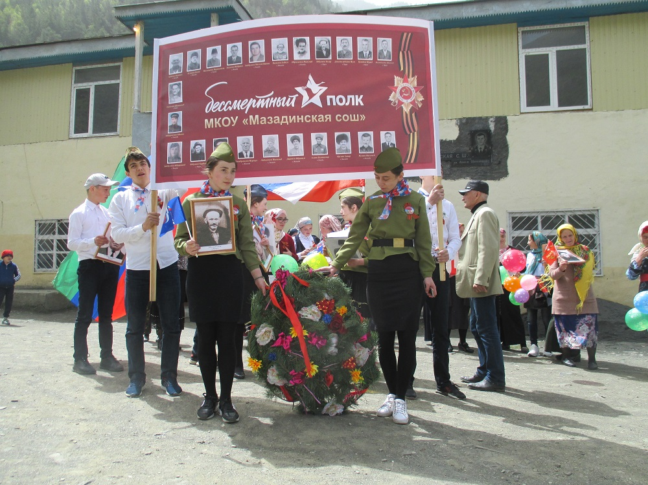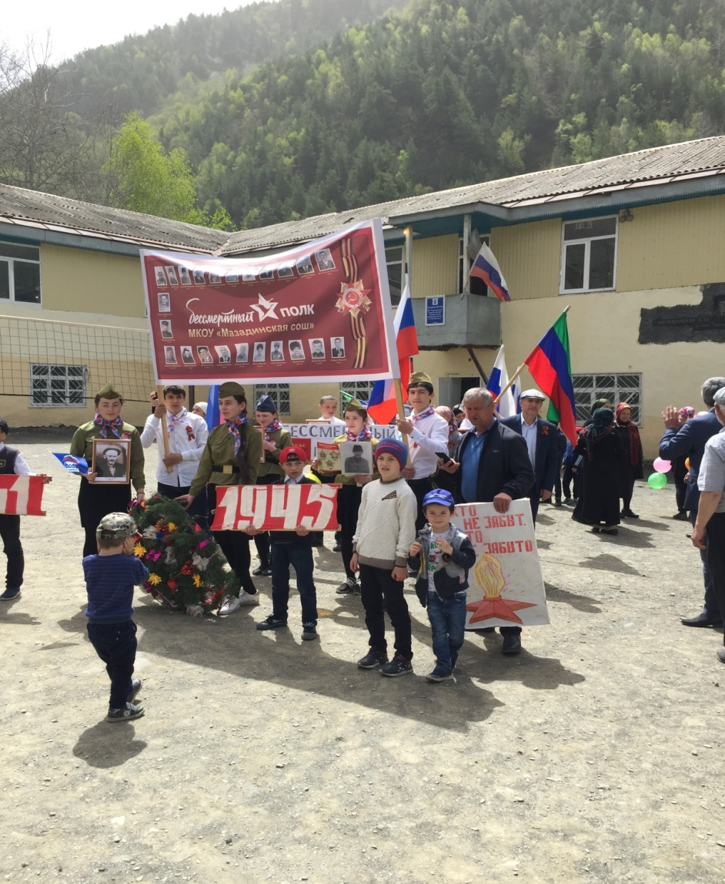

**Традиционный парад Победы прошел в МКОУ «МАЗАДИНСКАЯСОШ».**

Праздничные мероприятия начались в 09:00 часов с возложения венков и цветов к памятнику павших в годы Великой Отечественной войны 1941-1945 гг. Затем началось праздничное шествие, посвященное 74-й годовщине Победы в Великой Отечественной войне. Шествие открыла знаменная группа. Впереди знамя Победы несли учащиеся 11 класса.

В дань памяти не вернувшихся с войны и ушедших после войны, прошел «Бессмертный полк», участники которого несли портреты своих родных и близких. В память о солдатах, погибших на полях сражений Великой Отечественной войны, учащиеся школы отпустили в

небо 32 белых шаров.

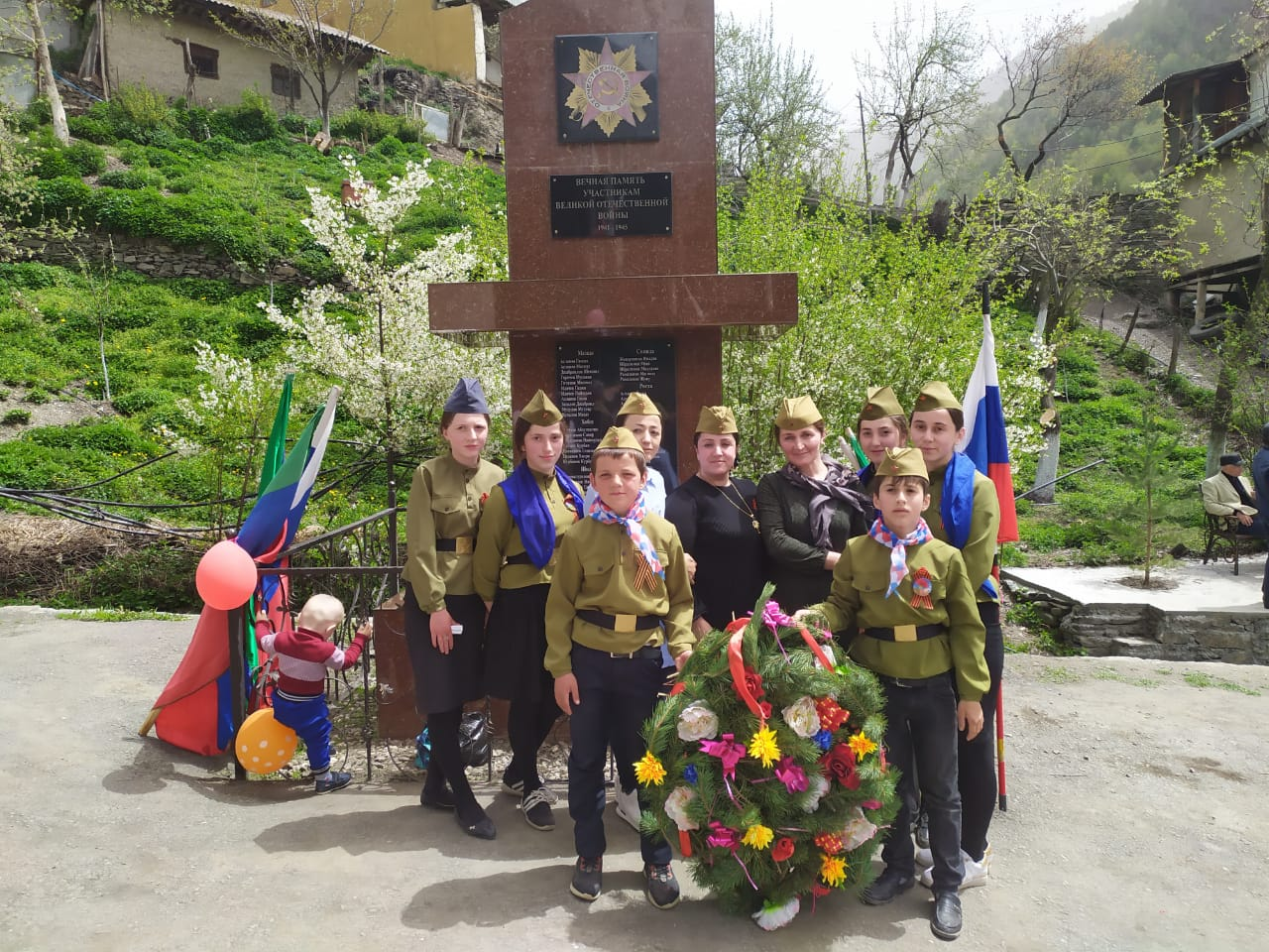

Колонна юнармейцев, состоящая их учащихся Мазадинской школы прошла в ровном строю как настоящие солдаты. Георгиевскую ленту – символ военной славы страны несли тоже учащиеся школы.

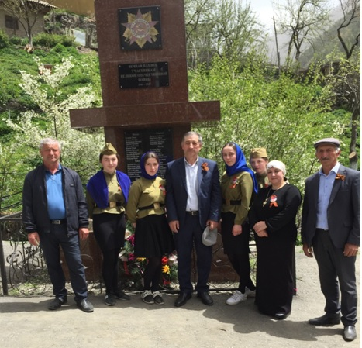

Тожественный митинг открыла Зам. директора по внеклассной работе Курамагомедова У. К. Она предоставила слово для поздравления директору школы Шапилову М. К.. Обращаясь к собравшимся, Шапилов М. К. сказал: 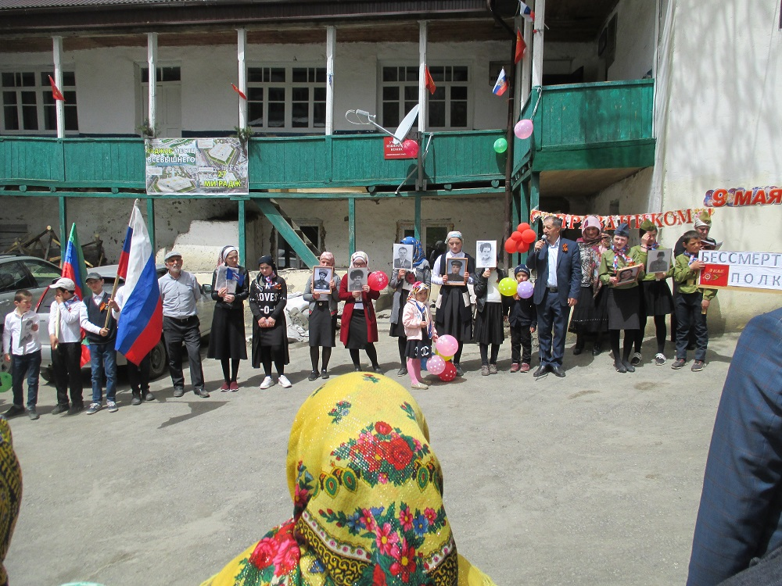

«Великая Отечественная война 1941-1945 годов по своим масштабам, разрушениям и жертвам не имеет себе равных на протяжении всей истории человечества. В первую очередь необходимо подчеркнуть всенародный героизм советского народа, высокий моральный дух и мастерство нашей Армии,

мастерство наших военачальников.

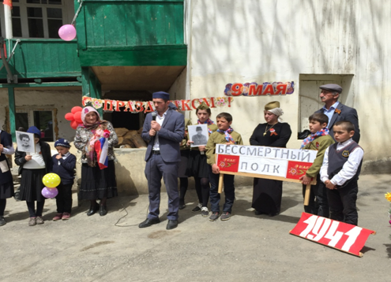

Мы склоняем благодарные головы перед величием одержанной Победы. Пусть вечно живет в памяти нынешнего и грядущих поколений их светлый образ. Вечная слава героям в борьбе за свободу и независимость нашего Отечества! Подвиг их бесценен. Память о них вечна и священна. Честь и слава, доброго здравия и благополучия живущим ныне участникам Великой Отечественной войны! Пусть здравствует многонациональный наш народ! Пусть крепнет наш Тляратинский район и наше Великое Отечество!».

От имени молодого поколения к собравшимся на параде Победы обратилась Магомедова С. Ж. – ученица 11 класса МКОУ «Мазадинская СОШ»: «Дорогие учителя, уважаемые старшие, позвольте поздравить вас в этот торжественный день. Мы живем в мирное время, но шрамы войны остались в каждом селе, в каждом городе. Невозможно забыть то великое горе, которое война принесла всему миру. Мы гордимся нашими дедами и прадедами, благодаря которым мы можем радоваться каждому дню, осуществлять самые смелые мечты. Мы склоняем головы перед мужеством павших на войне. Мы, молодое поколение защитим честь Родины и будем достойны памяти павших героев. Всех с праздником! Долгих лет жизни и крепкого вам здоровья!».

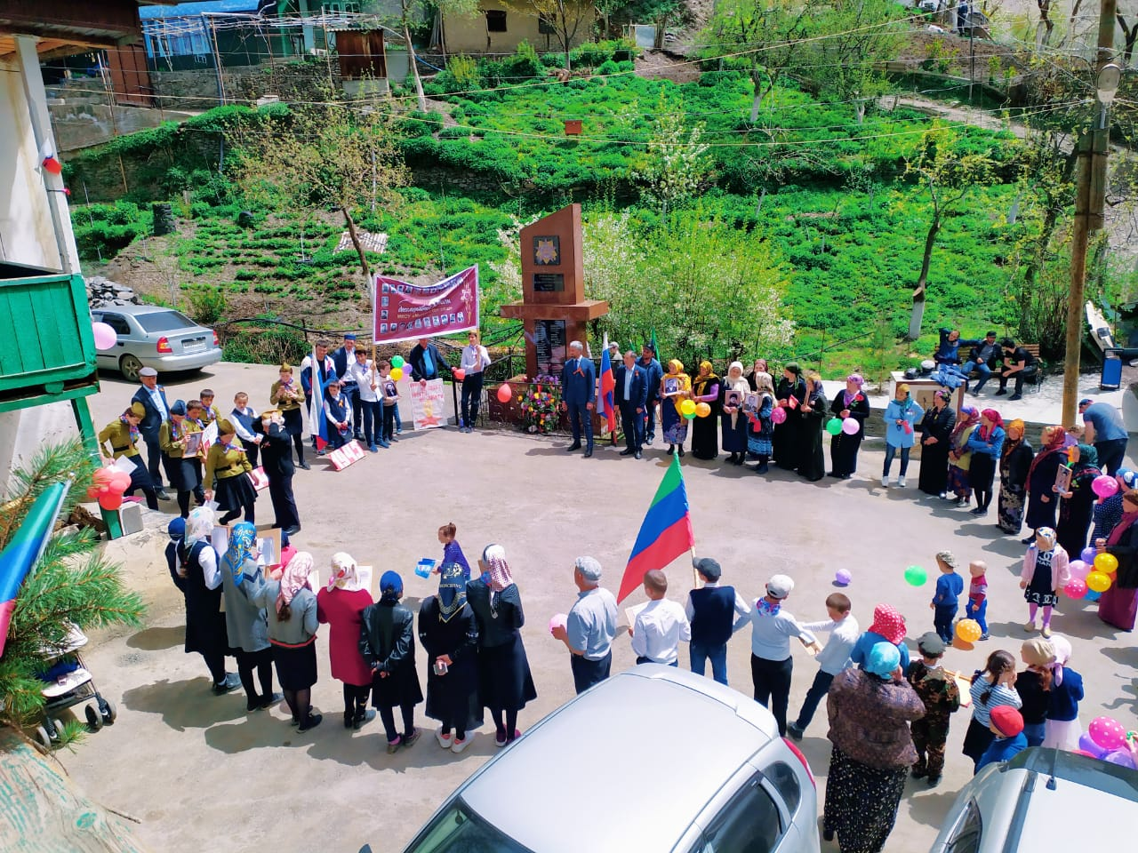

Торжественный митинг объявили закрытым, но праздник продолжился

концертной программой.

Директор МКОУ «МазадинскаяСОШ» Шапилов М. К.